I/O接口实验

一、实验目的

1. 掌握单片机最小系统的构成和I/O口的使用特点。

2. 了解LED发光二极管的驱动原理，掌握通过控制I/O口来驱动LED。

3. 了解数码管的动态显示原理，掌握控制数码管的动态显示的编程方法。

4. 了解矩阵键盘扫描原理，掌握矩阵键盘与单片机接口的编程方法

5. 了解移位运算、软件延时程序的编写。

二、实验仪器

1. C51实验开发板

2. PC机（安装Keil uVision 及C51烧录软件）

三、实验原理

1. 流水灯实验原理：

如果P0口用作通用I/O口使用，由于漏极开路，需要外接上拉电阻，P1、P2、P3口已有内部上拉电阻。在驱动能力上，当端口的某位为高电平时，可提供400uA的拉电流，当其为低电平时，可提供3.2mA的灌电流。如果端口引脚为低电平，能使灌电流从单片机外部流入单片机内部，将会大大提升通过LED电流的值。因此，51单片机上若要获得较强的驱动能力，宜采用低电平输出。若采用高电平驱动，可在单片机与发光二极管之间添加驱动电路，如74LS04，74LS573等。

2. 数码管动态显示原理：

数码管是一种半导体发光器件，其基本单元是发光二极管。本次实验所用数码管是四位八段共阴极数码管。

数码管动态显示接口是单片机中应用最为广泛的一种显示方式之一，动态驱动是将所有数码管的8个显示笔划“a,b,c,d,e,f,g,dp”的同名端连在一起，另外将每个数码管的公共极COM接到位选通控制电路，位选通由各自独立的I/O线控制，当单片机输出字形码时，所有数码管都接收到相同的字形码，但究竟是哪个数码管会显示出字形，取决于单片机对位选通COM端电路的控制，所以我们只要将需要显示的数码管的选通控制打开，该位就显示出字形，没有选通的数码管就不会亮。通过分时轮流控制各个数码管的的COM端，就使各个数码管轮流受控显示，这就是动态驱动。在轮流显示过程中，每位数码管的点亮时间为1～2ms，由于人的视觉暂留现象及发光二极管的余晖效应，尽管实际上各位数码管并非同时点亮，但只要扫描的速度足够快，给人的印象就是一组稳定的显示数据，不会有闪烁感，动态显示的效果和静态显示是一样的，能够节省大量的I/O端口，而且功耗更低。

3. 矩阵键盘扫描实验原理：

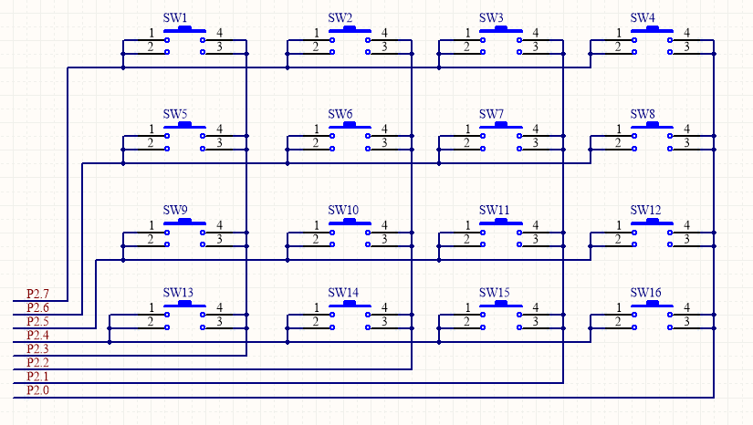

图1

如图1所示，键盘扫描方法是：行线P2.7～P2.4为输出线，列线P2.3～P2.0为输入线。一开始单片机将行线（P2.7～P2.4）全部输出低电平，此时读入列线数据，若列线全为高电平则没有键按下，当列线有出现低电平时调用延时程序去除按键抖动。延时完成后再判断是否有低电平，如果此时读入列线数据还是有低电平，则说明确实有键按下。然后进一步确定键值：现在我们以第二行第二列的S6键为例，若按下S6后我们应该怎么得到这个键值呢？当判断确实有键按下之后，行线轮流输出低电平，根据读入列线的数据可以确定键值。首先，单片机将P2.7输出为低电平，其它P2.6～P2.4输出高电平，此时读取列线的数据全为高电平，说明没有在第一行有键按下；其次，单片机将P2.6输出低电平，其它P2.7、P2.5、P2.4仍为高电平，此时再来读取列线数据，发现列线读到的数据有低电平，二进制数值为1011（0x0B），如果我们的键盘布局已经确定，那么0x0B就代表S6的值了。转到S6键功能处理子程序就可以达到目的。

四、实验内容

1. 流水灯实验

利用单片机和8个LED发光二极管，制造一个单片机控制的流水灯。

发光二极管循环点亮需要一个延时程序，可用for循环实现软件延时。流水灯循环可使用移位运算符对I/O口进行移位操作，或者调用循环左移函数“_crol_”和循环右移函数“_cror_”。使用循环左移，循环右移函数时要把intrins.h头文件包含在内。

2. 数码管动态显示实验

利用C语言编程，实现数码管的动态显示。要求在数码管上显示当前的年份，月份和日期。编程时轮流选通COM端，当对应位为低电平时，该位的数码管选通，再在段选信号端输入段选信号，控制数码管显示。利用人眼的余晖效应，两个四位数码管上同时显示不同的数字。段选信号的码表应根据原理图做适当修改。

3. 矩阵键盘扫描实验

利用矩阵式键盘和数码管，用C语言编程完成实验。要求由矩阵键盘控制的数码管显示，当按下按键之后，数码管显示对应的数值（0～F）。实验中应编写软件消抖程序来消除按键抖动。

五、预习要求

1. 掌握实验原理，了解实验目的，熟悉实验内容。

2. 数码管的码表根据实际原理图应提前做好修改。

六、思考题

1. LED流水灯为何要采用74LS573驱动？

2. 如何判断数码管是共阴极还是共阳极？

3. 矩阵键盘扫描时，消抖程序有什么作用？